SGK KREŞ VE GÜNDÜZ BAKIMEVİ
2022-2023 EĞİTİM YILI
EKİM AYI FAALİYET PROGRAMINDAN ALINTILAR
2017 DOĞUMLU YAŞ GRUPLARI
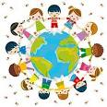
Dünya Çocuk Günü (Ekim ayının ilk pazartesi günü)
Hayvanları Koruma Günü (4 Ekim )

03 EKİM 2022 KUTULARLA OYUN.TİYATRO
04 EKİM 2022 HAYVAN DOSTLAR
05 EKİM 2022 1 SAYISINI ÖĞRENİYORUM
06 EKİM 2022 SEVGİLİ ÇOCUKLAR
07 EKİM 2022 VÜCUDUMUZ

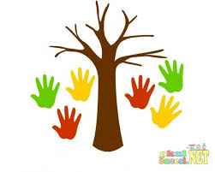
10 EKİM 2022 BEN BİR DAİREYİM
11 EKİM 2022 SONBAHAR YAPRAKLARI
12 EKİM 2022 ÖNÜM ARKAM SOBE
13 EKİM 2022 SONBAHAR GELDİ
14 EKİM 2022 EŞYALARIMIZIN BOYUNU ÖLÇELİM

17 EKİM 2022 TEMİZLİK ÖNEMLİDİR. TİYATRO
18 EKİM 2022 KAVRAM’’BOŞ-DOLU’’
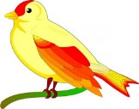
19 EKİM 2022 RENKLİ DAİRELER
20 EKİM 2022 SEVGİLİ HAYVANLAR
21 EKİM 2022 GÜNEŞ-YAĞMUR-BULUT

24 EKİM 2022 YAĞMURLU GÜNLER
25 EKİM 2022 SONBAHAR RENKLERİ
26 EKİM 2022 BAYRAĞIM
27 EKİM 2022 YAŞASIN CUMHURİYET
28 EKİM 2022 CUMHURİYET BAYRAMIMIZ KUTLU OLSUN.

31 EKİM 2022 RENKLERLE OYUN

